Тематско повторување – Мојот роден крај
- Moјата татковина се вика _________________________________________________
Моето родно место е:
  - град
б) село
Toа се вика _____________________________.
- Јас живеам во општината ___________________________________________________________________________________.
Со општината управува
  - советник
б) директор
в) градоначалник
- Во историјата се запишани настаните од

  - сегашноста
б) минатото
в) иднината
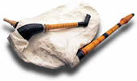
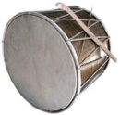
4.Наброј се што припаѓа на фолклорот на еден народ, а потоа поврзи со сликичките кои се дел од македонскиот фолклор.
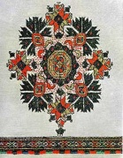
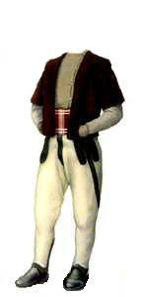
_________________________________
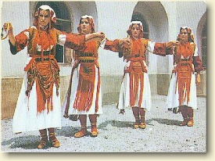
_________________________________
_________________________________
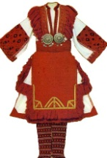
_________________________________
_________________________________ 4/___

5.Погледни ја сликата и запиши го името на оваа стара градба, што се наоѓа во твоето родно место? _____________________________________________________________
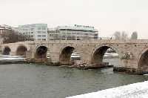

6.Наброј неколку традиционални јадења од твојот роден крај!
___________________________________________________________________
___________________________________________________________________
7.Каква песна е химната? Напиши го името на мекедонската химна!
___________________________________________________________________
___________________________________________________________________
8.Опиши го знамето на нашата татковина!
______________________________________________________________________
______________________________________________________________________

9.Овој државен симбол се вика _______________
на ___________________________.

10. Природното богатство на мојот роден крај го сочинуваат: ______________________________________________________________________
______________________________________________________________________
Самооценување:
1.Можев самостојно да одговорам на сите прашања.
2.Ми беше потребна помош од:
- родител
б. другарче
в. наставник
3.Имав потешкотии кај
_______________________________________________________________________________________________________________________________________________________________________________________________________________________________________________________________
4.Треба да внимавам ______________________________________________________________________________________________________________________________________
Име и презиме: ____________________________

